- (2014将为算法的改进与应用 和 对主成分分析法三个问题的剖析)主成分分析（Principal Components Analysis,PCA）。主成分分析是使用最广泛的经典线性降维方法之一，它最先是由Pearson，K（Pearson,K. On lines and planes of closest fit to systems of points in space. Philosophical Magazine,1901,2(6):559-572）对随机变量引入的。PCA把高维数据的特征空间沿着新的坐标轴（这些坐标轴经常被称为是主成分）映射到低维的特征空间并保留其原始主要的信息。在投影后的新坐标系下，投影后的投影值尽可能分散，即变换后数据样本点的方差越大，则保留的原始信息越多（http://blog.csdn.net/xiaojidan2011/article/details/11595869）。
设有n个样本，涉及到m个指标，用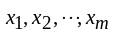表示；它们变换后的综合指标用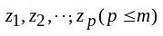。则新的综合指标（设p = m）可由原始的指标线性组合表示为：
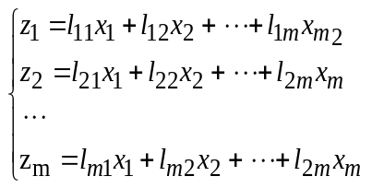

用矩阵形式表示为：
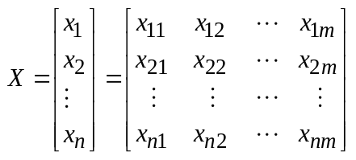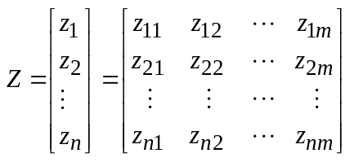

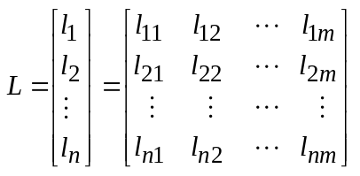

则Z=LX
PCA的主要计算步骤如下：
Step1.对数据进行标准化
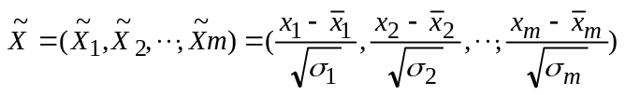

其中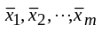和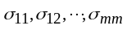分别代表相应向量的均值和方差。
Step2.计算的协方差矩阵，然后进行相应的特征值分解
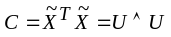
其中
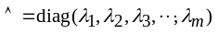 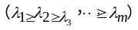；
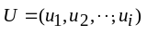；
和分别为协方差矩阵对应的第i个特征值和特征向量⁽ Jonathon Shlens. A Tutorial on Principal Component Analysis [J]. Version I, 2009)。
Step3.计算累计贡献率
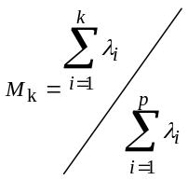

累计贡献率表征的是前k个主成分的特征值之和在所有特征值综合中所占的比重。显然，累计贡献率越大，表示前k个主成分所保留的原始数据的信息越多。若选取了前k个主成分，则第i个主成分表示为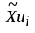，相应的数据低维子空间变成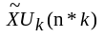。在实际应用中，一般选择累计贡献率达到90%以上的k值最为合适。

